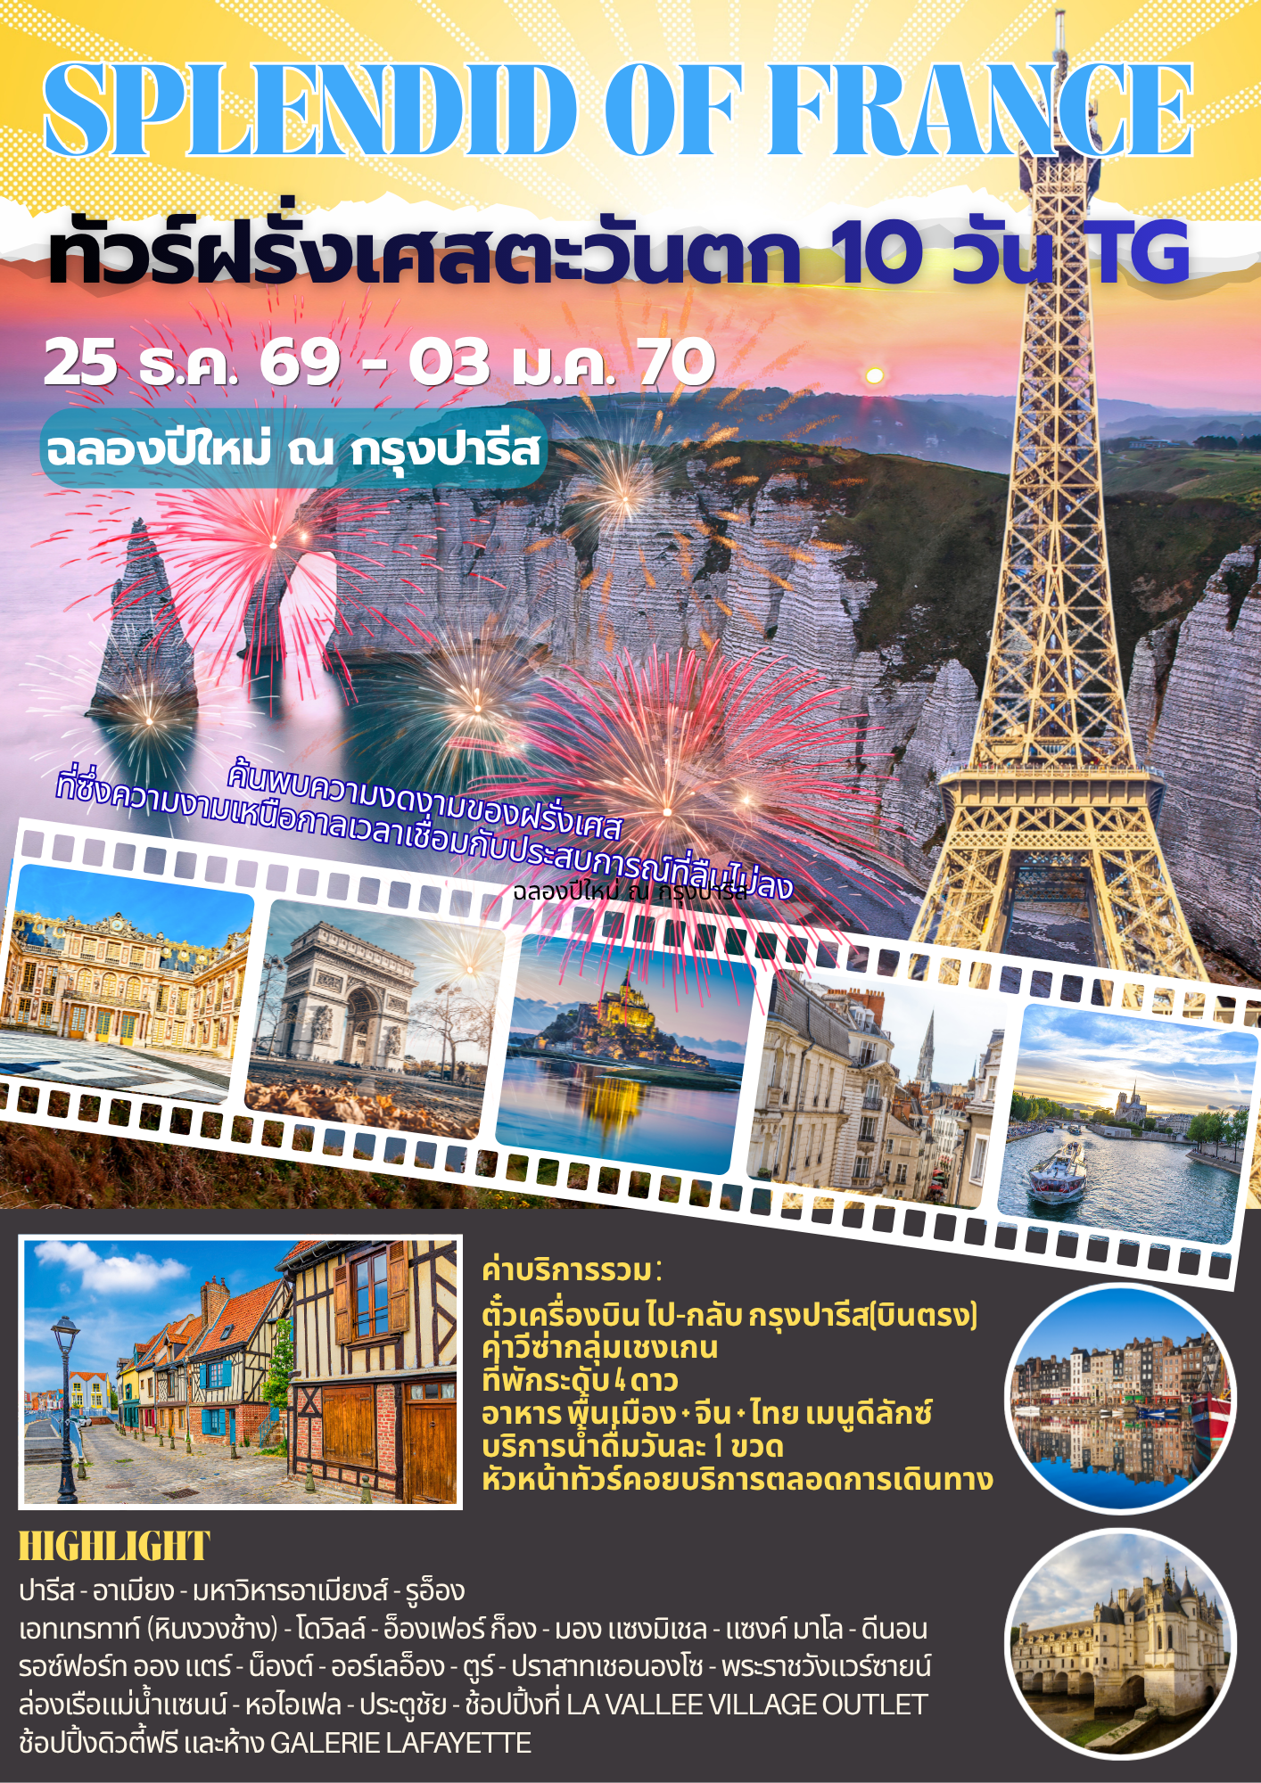

วันศุกร์ที่ 25 ธ.ค. 69 (1) สนามบินสุวรรณภูมิ – กรุงปารีส
21.30 สมาชิกทุกท่านพร้อมกัน ณ ท่าอากาศยานสุวรรณภูมิ อาคารผู้โดยสารขาออกระหว่างประเทศชั้น 4
เคาท์เตอร์สายการบินไทย (เคาเตอร์ H/J) พร้อมเจ้าหน้าที่คอยดูแลเช็คสัมภาระและบัตรที่นั่งบนเครื่อง
วันเสาร์ที่ 26 ธ.ค. 69 (2) ปารีส – อาเมียง – มหาวิหารอาเมียงส์
รูอ็อง – วิหารนอทเตอดัม เดอ รูอ็อง
00.10 ออกเดินทางสู่มหานครปารีส ประเทศฝรั่งเศส โดยสายการบินไทยเที่ยวบินที่ TG930
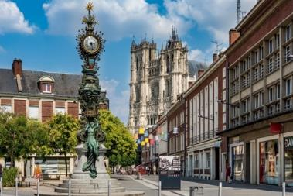
07.10 เดินทางถึงสนามบินนานาชาติชา เดอ โกล มหานครปารีส ผ่านพิธีตรวจคนเข้าเมืองเรียบร้อยแล้ว ชาร์ล เดอ โกลว์ล ปารีส ประเทศฝรั่งเศส หลังจากผ่านพิธีตรวจคนเข้าเมืองเรียบร้อยแล้ว นำท่านนำท่านเดินทางสู่เมือง “อาเมียงส์” (Amiens) (158 กม.) เมืองหลวงของแคว้นปีการ์ดี ดินแดนแห่งชนเผ่าแฟรงก์ ชนเผ่าที่สำคัญของประเทศฝรั่งเศสโบราณ และยังเป็นเมืองแห่งประวัติศาสตร์ที่เต็มไปด้วยศิลปะต่างๆ รวมไปถึงมหาวิหารกอธิคที่งดงามมากแห่งหนึ่งของประเทศฝรั่งเศส ชมมหาวิหารโนเทรอดามแห่งอาเมียงส์ หรือ มหาวิหารอาเมียงส์ (Amiens Cathedral) มหาวิหารที่สร้างในสไตล์โกธิคแบบคลาสสิคที่สร้างขึ้นในช่วงศตวรรษที่ 13 มหาวิหารอาเมียงส์ ยังถือว่าเป็นมหาวิหารที่มีการก่อสร้างเสร็จสมบูรณ์ที่สุดในประเทศฝรั่งเศสอีกด้วย มหาวิหารอาเมียงส์ได้รับการขึ้นทะเบียนให้เป็นมรดกโลกในปี 1981
เที่ยง บริการอาหารกลางวัน ณ ภัตตาคาร ROUEN
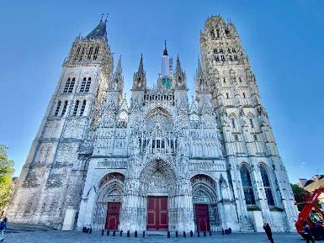
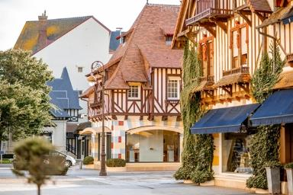
บ่าย หลังอาหารจากนั้นเดินทางสู่เมืองรูอ็อง “ROUEN” (120 กม.) ตั้งอยู่บนฝั่งแม่น้ำแซน เป็นอดีตเมืองหลวงของนอร์ม็องดีทางตอนเหนือของฝรั่งเศส ในปัจจุบันเป็นเมืองหลวงของแคว้นโอต-นอร์ม็องดี ชมมหาวิหารรูอ็อง มีอีกชื่อหนึ่งว่า “นอทเตอดัม-เดอ-รูอ็อง (NORTE-DAME DE ROUEN)” เป็นวิหารโรมันคาทอลิคแบบโกธิค (GOTHIC) ซึ่งแต่เดิมเป็นโบสถ์ที่ถูกสร้างด้วยศิลปะแบบโรมาเนสท์ ปัจจุบันที่เป็นศิลปะแบบโกธิคนั้นสร้างขึ้นภายหลังในศตวรรษที่ 12 โดยใช้เวลาก่อสร้าง 361 ปี (ปี ค.ศ 1145 ถึง ค.ศ 1506) มี มหาวิหารรูอ็องเป็นที่ฝังพระศพของพระเจ้าริชาร์ดใจสิงห์ (RICHARD THE LIONHEART) ชม Gros Horloge คือนาฬิกาเก่าแก่ของเมืองรูอ็อง ประดับอยู่เหนือซุ้มทางลอดที่ถนน Rue de Gros Horloge ชื่นชมดีไซน์ลวดลายดาราศาสตร์และงานศิลปะเคลือบทองอันสุดวิจิตรของนาฬิกา
ค่ำ บริการอาหารค่ำ ณ ภัตตาคาร
ที่พัก: MERCURE ROUEN CENTRE หรือที่พักระดับใกล้เคียง
วันอาทิตย์ที่ 27 ธ.ค. 69 (3) รูอ็อง – เอทเทรทาท์ (หินงวงช้าง) – โดวิลล์
อ็องเฟอร์ – ก็อง
เช้า บริการอาหารเช้า ที่ห้องอาหารของโรงแรมที่พัก
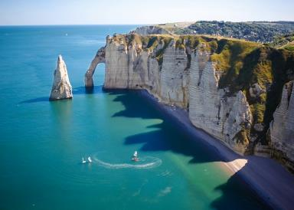
หลังอาหารออกเดินทางสู่จุดชมวิวเอ็ตเรตัต (หินงวงช้าง) ในแคว้นโอต-นอร์ม็องดี (Haute-Normandie) ในประเทศฝรั่งเศส “หมู่บ้านเอทเทรทาท์” (Etretat Village) เป็นหมู่บ้านเล็กๆ ริมชายฝั่งในจังหวัดแซน-มารีตีม (Seine-Maritime) จุดหมายปลายทางที่มีชื่อเสียงและได้รับความนิยมมาก หมู่บ้านเอทเทรทาท์ เป็นที่รู้จักกันในชื่อเสียงของ “หน้าผาและเสาหินโค้งธรรมชาติแห่งเอทเทรทาท์” (The Cliffs at Etretat) โดยจุดท่องเที่ยวแห่งนี้ได้ กลายเป็นสถานที่ดึงดูดเหล่านักท่องเที่ยวและศิลปินเป็นจำนวนมาก นำท่านเก็บภาพ The Cliffs at Etretat หรือ หน้าผาและเสาหินโค้งธรรมชาติแห่งเอทเทรทาท์ หน้าผาหินปูนสีขาวอยู่สูงเหนือมหาสมุทรแอตแลนติก ที่ถูกน้ำกัดเซาะจนเป็นรูปซุ้มประตูโค้งคล้ายงวงช้าง ด้านล่างของหน้าผาหินเป็นชายหาดหินกรวดสีขาว สามารถอาบแดดและเล่นโต้คลื่นได้ ส่วนด้านบนของหน้าผาเป็นจุดชมวิวที่ขึ้นไปเห็นแล้วคุ้มค่ากับความงามแน่นอน
เที่ยง รับประทานอาหารกลางวัน ณ ภัตตาคาร
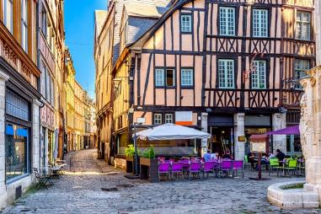
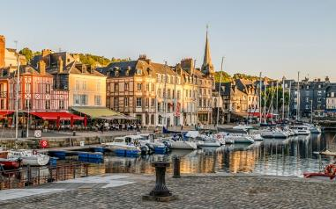
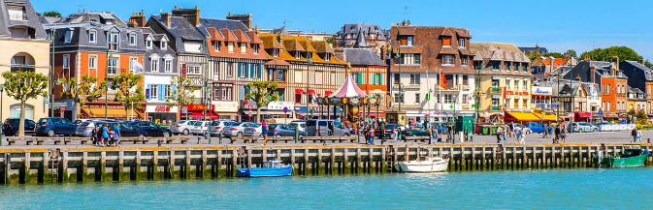
บ่าย หลังอาหารเดินทางสู่เมือง “อ็องเฟลอร์” (Honfleur) (46 กม.) ด้วยความสวยงามของเมืองนี้ทำให้เป็นที่โปรดปรานของศิลปินต่างๆ ที่แวะเวียนมาพักอาศัยที่นี่ เช่น Gustaf Coubert, Eugene Boudin และ Claude Monet เป็นต้น ชมท่าเรือเก่าแก่ Old Port Vieux Bassin ในสมัยก่อนท่าเรือแห่งนี้เป็นที่ตั้งของป้อมปราการ "Reef Nang" สร้างขึ้นเพื่อจุดประสงค์ทางทหารเพื่อป้องกันเมือง และยังเคยเป็นศูนย์บัญชาการทหารที่สำคัญอีกแห่งในยุคสมัยกลางอีกด้วย ท่าเรือนี้เป็นจุดเชื่อมต่อระหว่างแม่น้ำแซน (Seine) และช่องแคบอังกฤษ (The English Channel) เดินทางสู่เมือง “โดวิลส์” (Deauville) (17 กม.) เมืองตากอากาศริมทะเลอีกเมืองหนึ่งที่ดาราและนางแบบนิยมมาถ่ายรูปลงปกนิตยสารกันอยู่เป็นประจำ เมืองโดวิลล์เป็นเมืองที่ได้รับความนิยมอย่างสูงในยุค ‘La Belle Époque’ (ยุคที่สวยงาม) ปลายศตวรรษที่ 19 จนถึงต้นสงครามโลกครั้งที่ 1 เมืองนี้เปี่ยมล้นด้วยความสง่างามแบบโบราณ ประทับใจกับบรรยากาศอันงดงามและบ้านเรือนแบบครึ่งไม้ครึ่งปูน สถาปัตยกรรมที่แปลกตาและหลากหลายรูปแบบ โดยมีสถาปัตยกรรมแบบนอร์มังดีประจำภูมิภาคเป็นจุดเด่นทั่วทั้งเมืองโดวิลล์ ซึ่งเป็นเอกลักษณ์เฉพาะตัวของสถาปัตยกรรมนอร์มัน หนึ่งในสถานที่ท่องเที่ยวยอดนิยมของเมืองคืออาคารศาลาว่าการเมือง La Mairie de Deauville สร้างขึ้นในปี ค.ศ. 1880 ในสไตล์โบซาร์ ขณะเดินเล่นชมเมืองโดวิลล์ สมควรแก่เวลาเดินทางสู่เมืองก็อง (60 กม.) เมืองท่าเก่าแก่ซึ่งครั้งหนึ่งเคยเป็นบ้านของพระเจ้าวิลเลียมผู้พิชิต ตั้งอยู่ในทำเลที่เหมาะเจาะใจกลางแคว้นนอร์มังดี
ค่ำ บริการอาหารเย็น ณ ภัตตาคาร
ที่พัก: MERCURE HOTEL CAEN, NOVOTEL CAEN หรือที่พักระดับใกล้เคียง
วันจันทร์ที่ 28 ธ.ค. 69 (4) ก็อง – มอง แซงมิเชล – แซงค์ มาโล
เช้า บริการอาหารเช้า ที่ห้องอาหารของโรงแรม
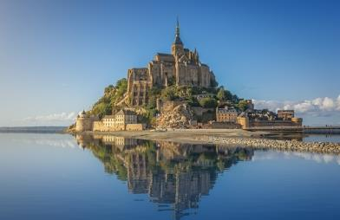
หลังอาหารนำท่านเดินทางสู่ “เกาะมองต์แซงมิเชล” (Mont Saint Michel) (121 กม.) เมืองปราสาทแสนสวยที่อยู่บนเกาะกลางทะเล เก็บบรรยากาศอันแสนโรแมนติคและความประทับใจ ชม “โบสถ์ มองแซงมิเชล” วิหารที่ตั้งอยู่บนเกาะโดดเดี่ยว กลางทะเลชายฝั่งตะวันตก บริเวณแคว้นนอร์มองดีของประเทศฝรั่งเศส ได้รับประกาศ ให้เป็นมรดกโลกเมื่อปี ค.ศ. 1979 หากน้ำลดระดับลง ท่านสามารถเดินจากฝั่งสู่ปราสาทได้เพียงพริบตา ซึ่งเปรียบเสมือนสะพานแห่งธรรมชาติที่เปิดปิดโดยธรรมชาติให้ท่าน
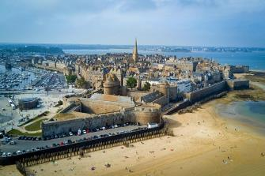
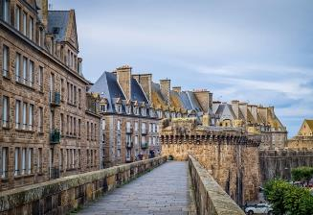
เที่ยง บริการอาหารมื้อกลางวัน ณ ภัตตาคาร
บ่าย หลังอาหารเดินทางสู่เมืองแซงค์ มาโล (Saint-Malo) (167 กม.) เมืองชายทะเลอันมีเสน่ห์ ความสำคัญของแซ็งต์มาโลในฐานะเมืองท่าได้พัฒนาขึ้นในศตวรรษที่ 16 เมืองนี้ตั้งอยู่ในจุดยุทธศาสตร์ของชายฝั่งฝรั่งเศส ซึ่งเป็นท่าเรือหลักแห่งสุดท้ายบนช่องแคบก่อนถึงปลายแหลมบริตตานี เดินเล่นย่านใจกลางเมืองประวัติศาสตร์ของแซงต์มาโลที่มีชีวิตชีวา มีที่พักอาศัย ร้านค้า และบริการต่างๆ เมืองเก่าแซงต์มาโลได้รับการสร้างขึ้นใหม่ในช่วงปี ค.ศ. 1948 ถึง ค.ศ. 1960 หลังสงคราม แม้ว่าเมืองจะเปลี่ยนแปลงไป แต่ก็มีความพยายามอย่างยิ่งยวดที่จะคงไว้ซึ่งสถาปัตยกรรมแบบเดิม ถนนที่ปูด้วยหินกรวดแคบๆ ถนนที่ปูด้วยหินกรวดแคบๆ ของเมืองที่มีกำแพงล้อมรอบนั้นเต็มไปด้วยเสน่ห์และเหมาะสำหรับการเดินเล่น มีร้านค้าท้องถิ่นเล็กๆ คาเฟ่ ร้านอาหารมากมายให้สำรวจ เก็บภาพมหาวิหารแซ็ง-แว็งซ็องต์ (Cathédrale Saint-Vincent) ที่นี่เป็นที่ตั้งหลุมศพของ “Jacques Cartier” นักเดินเรือผู้ยิ่งใหญ่ชาวฝรั่งเศส
ค่ำ บริการอาหารค่ำ ณ ภัตตาคาร
ที่พัก: HOTEL & SPA OCEANIA SAINT-MALO หรือที่พักระดับใกล้เคียง
วันอังคารที่ 29 ธ.ค. 69 (5) แซงค์ มาโร – ดีนอน – รอซ์ฟอร์ท ออง แตร์ – น็องต์
เช้า บริการอาหารเช้า ที่ห้องอาหารของโรงแรม
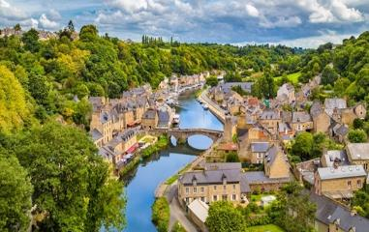
หลังอาหารเดินทางสู่เมืองดีนอน (Dinan) (33 กม.) นำท่านชมเมืองดีนอน เมืองสวยที่ตั้งอยู่ริมแม่น้ำแรนซ์ ตัวเมืองตั้งไปตามเนินเขาโดยรอบเมืองมีกำแพงล้อมรอบอยู่ใน เป็นเมืองที่งดงามที่สุดในแค้วนในบริตตานีเมืองยุคกลางแห่งนี้มีสถาปัตยกรรมที่ดีที่สุดในบริตตานีซึ่งมีอาคารย้อนหลังไปถึงศตวรรษที่ 13 มีบ้านเรือนครึ่งไม้ไม่น้อยกว่า 115 หลัง จัตุรัสดูเกสแกล็ง (Place Du-Guesclin) เป็นหนึ่งในจัตุรัสที่มีชีวิตชีวาที่สุด มีร้านกาแฟและร้านอาหารมากมาย ขณะที่จัตุรัสแมร์ซิเยร์และจัตุรัสคอร์เดลิเยร์ (Place des Merciers, Place des Cordeliers) รายล้อมไปด้วยบ้านครึ่งไม้ที่สวยงามที่สุดในเมือง ลักษณะเฉพาะและความงดงามของเมืองดึงดูดศิลปินมากมายตลอดหลายปีที่ผ่านมา กำแพงเมืองเดิมจำนวนมากยังคงสภาพเดิมไว้ มองเห็นแม่น้ำร็องซ์ ท่าจอดเรือขนาดเล็กเป็นจุดเริ่มต้นสำหรับการเดินเล่นที่สวยงามเลียบปากแม่น้ำ ขณะที่บ้านเรือนครึ่งไม้สูงตระหง่านทำให้เมืองยุคกลางแห่งนี้มีเสน่ห์ ด้วยถนนที่ปูด้วยหินกรวดที่งดงาม จากนั้นเดินทางสู่เมือง รอซ์ฟอร์ท ออง แตร์ (Rochefort-en-Terre) (104 กม.)
เที่ยง บริการอาหารมื้อกลางวัน ณ ภัตตาคาร
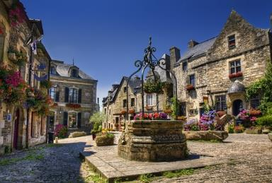
บ่าย หลังอาหารนำท่านชมเมืองรอซ์ฟอร์ท ออง แตร์ ที่ได้รับการโหวตให้เป็นหนึ่งในสิบหมู่บ้านที่สวยที่สุดในฝรั่งเศสและเป็นเหตุผลหนึ่ง ในการมาเยือนมากที่สุดของแคว้นบริตตานี เดินไปตามถนนอิฐดั้งเดิม เข้าสู่เขตเมืองเก่า ท่านจะได้เห็นบ้านเรือนยุคกลางที่สร้างด้วยหินอายุกว่า 500 ปี ที่ปัจจุบันกลายเป็นร้านค้า ร้านกาแฟ ที่คอยต้อนรับนักท่องเที่ยว ส่วนใหญ่
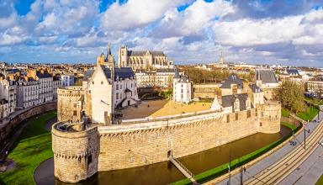
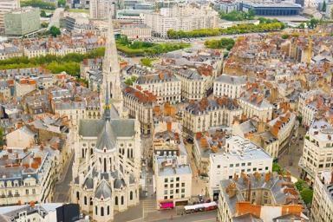
ประดับไปด้วยไม้ดอกไม้ประดับอย่างสวยงาม อิสระท่านเดินเล่นชมตัวเมืองตามอัธยาศัย ได้เวลาสมควร นำท่านออกเดินทางสู่เมือง “น็องต์” Nantes (108 กม.) เมืองหลวงของจังหวัดลัวรัตล็องติกในแคว้นเปอีเดอลาลัวร์ในประเทศฝรั่งเศส ตั้งอยู่บนฝั่งแม่น้ำลัวร์ทางตะวันตกของฝรั่งเศส น็องต์เป็นเมืองใหญ่อันดับ 6 ของประเทศฝรั่งเศส น็องต์เป็นเมืองที่มีชีวิตชีวาและมีชีวิตชีวา โรงงานและโกดังสินค้าอุตสาหกรรมเดิมของเมืองได้ถูกเปลี่ยนโฉมให้กลายเป็นสถานที่ทางวัฒนธรรม และมีผลงานศิลปะมากมายกระจายอยู่ตามท้องถนนของเมือง ก่อให้เกิดการผสมผสานที่ลงตัวระหว่างความเก่าและความใหม่ ซึ่งอาคารเก่าแก่ได้อยู่ร่วมกับศิลปะสมัยใหม่อย่างกลมกลืน ชม “ปราสาทของดยุคแห่ง บริตตานี” (Castle of the Dukes of Brittany) ตลอดหลายศตวรรษที่ผ่านมา ปราสาทอันงดงามแห่งนี้ตั้งอยู่ใจกลางเมืองแห่งนี้มีบทบาทสำคัญหลายประการ ทั้งพระราชวังดยุก ป้อมปราการทางทหาร ค่ายทหาร และแม้แต่บังเกอร์สำหรับทหารเยอรมันในช่วงสงครามโลกครั้งที่ 2 ตัวปราสาทมีสถาปัตยกรรมแบบโกธิกอย่างชัดเจน ผสมผสานอิทธิพลจากยุคเรอเนซองส์ของอิตาลีตอนปลาย ตัวปราสาทประกอบด้วยหอคอย 7 ยอด เชื่อมต่อกันด้วยกำแพงเมือง ชม “มหาวิหารน็องต์” (Nantes Cathedral) อันงดงามตระการตานี้ตั้งอยู่ห่างจากปราสาทดยุกแห่งบริตตานีเพียงนิดเดียว มีขนาดเท่ากับมหาวิหารน็อทร์-ดาม-เดอ-ปารีส ดึงดูดผู้มาเยือนด้วยด้านหน้าอาคารหินสีขาว ประดับประดาด้วยประตูใหญ่โอ่อ่า โอบล้อมด้วยหอคอยสูงตระหง่านสองยอด บนยอดสามารถขึ้นไปชมวิวทิวทัศน์อันงดงามของเมืองได้ มหาวิหารแห่งนี้สร้างขึ้นอย่างงดงามด้วยสถาปัตยกรรมกอทิกอันวิจิตรงดงาม
ค่ำ บริการอาหารมื้อค่ำ ณ ภัตตาคาร
พักที่: RADISSON BLU HOTEL NANTES หรือที่พักระดับใกล้เคียง
วันพุธที่ 30 ธ.ค. 69 (6) น็องต์ – ปราสาทเชอนองโซ – ตูร์ – ออร์เลอ็อง
เช้า บริการอาหารเช้า ที่ห้องอาหารของโรงแรม

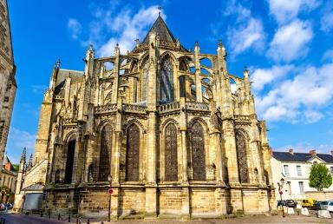
หลังอาหารเดินทางสู่เมืองตูร์ (Tours) (221 กม.) เมืองศูนย์กลางทางการศึกษามาตั้งแต่ยุคกลาง โดยตัวเมืองนั้นตั้งอยู่บนแม่น้ำลัวร์ (Loire River) ในอดีตเคยเป็นส่วนหนึ่งของจักรวรรดิโรมันในช่วงต้นศตวรรษที่ 1 นั่นจึงส่งผลให้เมืองตูร์เป็นศูนย์กลางแห่งอารยธรรมลุ่มแม่น้ำลัวร์ที่สำคัญเมืองหนึ่งของประเทศ ชมความงดงาม ของ "วิหารตูร์" (Tours Cathedral) หรือ วิหารเซนต์ แกไทน์ (Saint-Gatien's Cathedral ) ที่สร้างขึ้นเพื่อทุ่มเทให้กับนักบุญเซนต์ แกไทน์ (Saint Gatien) วิหารถูกสร้างขึ้นในช่วงระหว่าง 1170 - 1547 ตั้งอยู่ทางใต้สุดของสะพานข้ามแม่น้ำลัวร์ สถาปัตยกรรมส่วนใหญ่ของวิหารตูร์ล้วนแล้วแต่สร้างขึ้นในแบบศิลปะแบบกอธิค ต่อมาวิหารตูร์ได้รับการประกาศให้เป็นอนุสาวรีย์ทางประวัติศาสตร์ในปี 1862
เที่ยง บริการอาหารกลางวัน ณ ภัตตาคาร
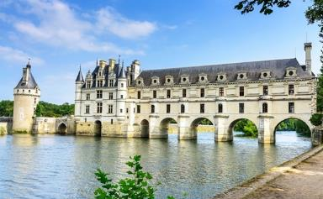
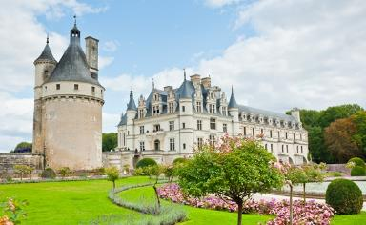
บ่าย หลังอาหารเดินทางสู่ลุ่มแม่น้ำลัวร์ เข้าชมปราสาทที่ยิ่งใหญ่นี้คือ “ปราสาทเชอนองโซ” (Château de Chenonceau) (35 กม.) เป็นปราสาทเก่าแก่ มีอายุมากกว่า 400 ปี ตัวปราสาทเป็นการออกแบบก่อสร้างที่ผสมผสานระหว่างศิลปะเรเนอซองส์กับศิลปะแบบคลาสสิคสมัยใหม่เข้าด้วยกัน ชมความงดงามอย่างเลอค่าทั้งด้านนอกและภายในปราสาทอย่างจุใจและเพลิดเพลินกับตำนานของความเป็นมาที่น่าสนใจก่อนปล่อยเวลาให้ท่านวาดฝันเก็บภาพอันสวยงามอันแสนสุดประทับใจ จากนั้นเดินสู่เมือง “ออร์เลอ็องส์” (Orleans) (112 กม.) “เป็นหนึ่งในเมืองที่เก่าแก่ที่สุดในประเทศฝรั่งเศส” เมือง
หลวงของแคว้นซองต์-วาลเดอลัวร์และจังหวัดลัวร์ เมืองนี้ตั้งอยู่ในทำเลที่สมบูรณ์แบบ ณ
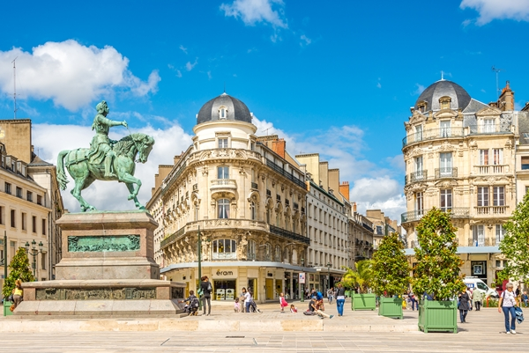
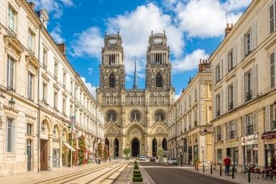
จุดที่แม่น้ำลัวร์อันยิ่งใหญ่ ออร์เลอ็องส์เป็นเมืองสำคัญตั้งแต่สมัยโรมัน ตำแหน่งของออร์เลอ็องส์ในหุบเขาลัวร์ได้ช่วยให้เมืองนี้กลายเป็นเมืองท่าชั้นนำที่ส่งสินค้าไปยังปารีส ชม “จัตุรัสมาร์ทรอย” (Place du Martroi) ซึ่งสามารถชมรูปปั้นฌาน ดาร์ก (ฌาน ดาร์ก) บนหลังม้า เพลิดเพลินกับเสน่ห์ของจัตุรัสแห่งนี้ ซึ่งเป็นจุดศูนย์กลางของเมือง เก็บภาพด้านหน้าของ “เมซง เดอ ฌาน ดาร์ก” (Maison de Jeanne d’Arc) บ้านหลังเล็กๆ ของ โจน ออฟ อาร์ก ที่วีรสตรีวัยรุ่นเคยพักอยู่ก่อนที่จะนำการปิดล้อม ชม “มหาวิหารแซงต์ครอยซ์” (St. Croix Cathedral) ที่มีการออกแบบแบบโกธิกคล้ายกับมหาวิหารน็อทร์-ดามแห่งปารีส มหาวิหารแห่งนี้มีอายุย้อนกลับไปถึงศตวรรษที่ 13 และได้รับการบูรณะครั้งใหญ่ในศตวรรษที่ 17 หลังจากได้รับความเสียหาย ตื่นตาตื่นใจไปกับหน้าต่างกระจกสีที่บอกเล่าเรื่องราวของโจน ออฟ อาร์ก วีรสตรีชาวฝรั่งเศสผู้ซึ่งนำฝรั่งเศสไปสู่ชัยชนะเหนืออังกฤษในช่วงสงครามร้อยปี ในที่สุดเธอก็ถูกจับและเผาทั้งเป็น
ค่ำ บริการอาหารค่ำ ณ ภัตตาคาร
พักที่: HOTEL NOVOTEL ORLEANS ST JEAN DE BRAYE หรือที่พักระดับใกล้เคียง
วันพฤหัสบดีที่ 31 ธ.ค. 69 (7) โอร็อง – เข้าชมพระราชวังแวร์ซายน์
ช้อปปิ้งที่ LA VALLEE VILLAGE OUTLET
*** ฉลองเทศกาลปีใหม่ 2570 พร้อมเครื่องดื่ม ***
เช้า บริการอาหารเช้า ที่ห้องอาหารของโรงแรม
หลังอาหารเดินทางสู่เมือง “แวร์ซาย” เมืองที่เกิดจากพระประสงค์ของพระเจ้าหลุยส์ที่ 14 นำคณะเข้าชมความสวยงามภายใน “พระราชวังแวร์ซายย์” (คิวกรุ๊ปไม่ต้องต่อแถวนาน) ไกด์ประจำพระราชวังคอยบรรยายตามจุดต่างที่สำคัญๆของพระราชวัง 1 ใน 7 สิ่งมหัศจรรย์ของโลกยุคปัจจุบัน เพราะความสวยงามใหญ่โตของตัวปราสาท และสวนดอกไม้ที่มีการตกแต่งไว้อย่างสวยงาม ผู้ที่ก่อสร้างพระราชวังแวร์ซายส์ที่งดงามแห่งนี้ คือ พระเจ้าหลุยส์ที่ 14 ของฝรั่งเศส พระราชวังในอดีตแห่งนี้มีพื้นที่ประมาณถึง37,000 ไร่

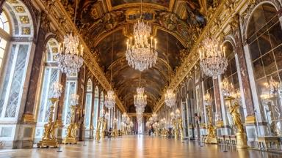
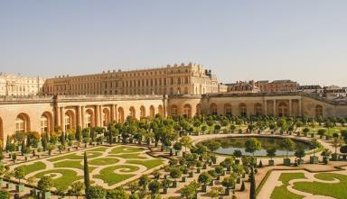
แต่ปัจจุบันนั้นพื้นที่ บางส่วนถูกนำไปใช้ประโยชน์ด้านอื่นจึงเหลือพื้นที่เพียง 5,500 ไร่แต่อย่างไรก็ตามนำคณะเข้าชมความสวยงามภายใน “พระราชวังแวร์ซายย์” (คิวกรุ๊ปไม่ต้องต่อแถวนาน) ไกด์ประจำพระราชวังคอยบรรยายตามจุดต่างที่สำคัญๆของพระราชวัง 1 ใน 7 สิ่งมหัศจรรย์ของโลกยุคปัจจุบัน เพราะความสวยงามใหญ่โตของตัวปราสาท และสวนดอกไม้ที่มีการตกแต่งไว้อย่างสวยงาม ผู้ที่ก่อสร้างพระราชวังแวร์ซายส์ พระราชวังแวร์ซายส์ ก็ยังคงความงดงามและยิ่งใหญ่อลังการเสมอมา นำท่านชมห้องหับต่างๆ ที่ตกแต่งอย่างวิจิตรบรรจงตามชื่อเทพเจ้าต่างๆ อาทิเช่น ห้องเฮอคิวลีส, ห้องวีนัส, ห้องนโปเลียน, ห้องอพอลโล, ฮอลล์ออฟมิเรอร์ Hall of Mirrors แต่ละห้องของพระราชวังล้วนมีค่าด้วยภาพเขียนสีแบบเฟรสโก้ โดยช่างฝีมือเอกชาวฝรั่งเศส ควรค่าแก่การยกย่อง ให้เป็นพระราชวังที่งดงามล้ำค่าที่สุดแห่งหนึ่งของโลก ชมห้องประวัติศาสตร์เมื่อคราวที่พระยาโกษาธิบดี (ปาน) เข้าเฝ้าราชสำนักฝรั่งเศส
เที่ยง บริการอาหารกลางวัน ณ ภัตตาคาร
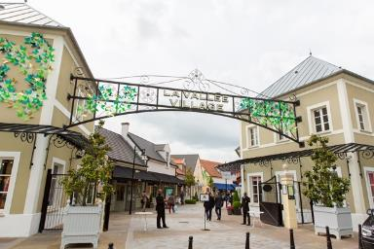
บ่าย หลังอาหารเดินทางสู่ “La Vallee Village Outlet” เป็นแหล่งช้อปปิ้งเอาท์เล็ต ที่ใหญ่ที่สุดของปารีส ซึ่งมีสินค้าแบรนด์เนมต่างๆให้ท่านได้เลือกซื้อมากมาย อาทิเช่น Armani, Longchamp, Burberry, Tod's, Paul Smith, Bally และ เครื่องสำอาง, น้ำหอม, เครื่องประดับ, กระเป๋าหนังและเครื่องหนังอื่นๆ อีกมากมาย อิสระให้ท่านได้ช้อปปิ้ง สำหรับราคาสินค้านั้นจะค่อนข้างถูกกว่าร้านค้าข้างนอก และยังมีส่วนลดพิเศษให้เฉพาะนักท่องเที่ยวที่เดินทางมาช้อปปิ้งที่นี่เท่านั้น
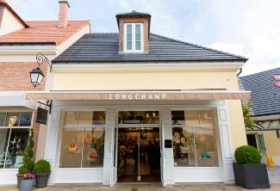
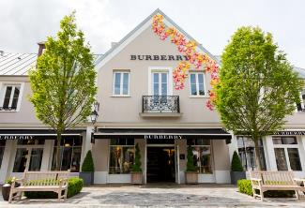
ค่ำ บริการอาหารค่ำ ณ ภัตตาคาร ฉลองเทศกาลปีใหม่ 2570 พร้อมเครื่องดื่ม
พักที่: MERCURE LA DEFENSE หรือที่พักระดับใกล้เคียง
วันศุกร์ที่ 01 ม.ค. 70 (8) ปารีส – ชมเมือง – ล่องเรือแม่น้ำแซนน์
เช้า บริการอาหารเช้า ที่ห้องอาหารของโรงแรม
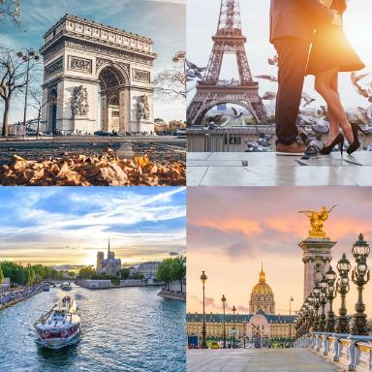
หลังอาหารให้ท่านเดินทางสู่บริเวณ“จัตุรัสทรอคาเดโร”ได้ถ่ายภาพคู่กับ “หอไอเฟล” สัญลักษณ์อันโดดเด่นของมหานครปารีส จากนั้นชมลานประวัติศาสตร์ “จัตุรัสคองคอร์ด” Place de la Concorde ที่พระเจ้าหลุยส์ที่ 16 และพระนางมารีอังตัวเนต ถูกตัดสินประหารชีวิตโดยกิโยตินในสมัยปฏิวัติฝรั่งเศส ชมถนนแห่งแฟชั่น“ ชองเอลิเซ่ ” (Champs-Elysees) ที่มี ความยาวกว่า 2 กิโลเมตรที่ร่มรื่นไปด้วยต้นเมเปิ้ลตลอดสองข้างทางและถือว่าเป็นถนนที่ติดอันดับสวยที่สุดในโลก ชม “ ประตูชัย” Arc de Triomphe จากนั้นนำท่าน “ล่องเรือแม่น้ำแซนน์” (Seine River) ผ่านสถานที่สำคัญ โบราณสถานและอาคารที่เก่าแก่สร้างด้วยศิลปะแบบเรอเนสซองส์ ควรค่าแก่การอนุรักษ์และสร้างภาพให้ปารีสโดดเด่นเป็นมหานครที่งดงามแห่งหนึ่งของโลก นำท่านแวะชมพิพิธภัณฑ์น้ำหอม Musée du Parfum เป็นสถานที่ที่น่าสนใจสำหรับผู้ที่หลงใหลในศิลปะแห่งกลิ่นหอมและประวัติศาสตร์ของน้ำหอม ให้ท่านได้ชมและทดลองดมกลิ่นต่างๆของน้ำหอมในปารีส ท่านสามารถซื้อเป็นของขวัญ เป็นของฝากได้
เที่ยง บริการอาหารกลางวัน ณ ภัตตาคารพื้นเมือง เมนูพิเศษ หอบเอสคาโก้ พร้อมสเต๊กฝรั่งเศส
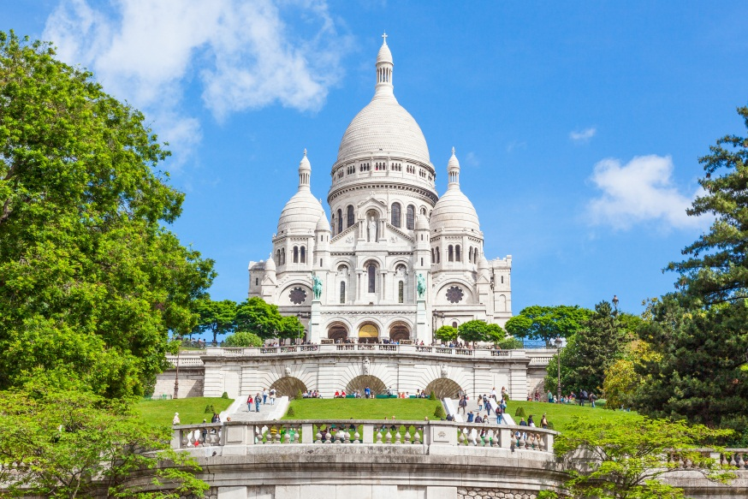
นำท่านเดินทางเข้าสู่ “ย่านมองมาร์ต” (Montmarte) เป็นเนินเขา ทางเหนือของปารีสและเป็นจุดที่สูงที่สุดของเมือง ชม “มหาวิหารซาเครเกอร์” ( Bassilica of Sacre Coeur ) ที่สร้างขึ้นเพื่อเป็นอนุสรณ์สถานที่อุทิศแด่ชาวฝรั่งเศส ที่เสียชีวิตจากสงครามกับปรัสเซีย ออกแบบตามแบบศิลปะสไตล์โรมัน - ไบเซนไทน์ Roman-Byzantine สีขาวสวยเด่นเป็นสง่าบนเนิน เขามองมาร์ต นำท่านชมความงามของวิว สวยของปารีส ที่แห่งนี้ยังเปรียบได้กับว่าเป็น เนินแห่งความฝัน ของบรรดาศิลปินทั้งหลาย ณ ที่แห่งนี้คือ ที่นัดพบของศิลปินมาตั้งแต่ศตวรรษที่ 19 ผลงานศิลปะได้มี การสร้างสรรค์จากที่นี่เป็นจำนวนมาก อิสระให้ทุกท่านได้เพลิดเพลินกับบรรยากาศแบบชาวปารีเซียง ในย่านมองมาร์ตตลอดสองข้างทางจะเต็มไปด้วยร้านกาแฟสไตล์ปารีเซียง อิสระให้ท่านได้เดินชมบรรยากาศ และเลือกซื้อของที่ระลึกต่างๆ
ค่ำ บริการอาหารค่ำ ณ ภัตตาคาร
พักที่: MERCURE LA DEFENSE หรือที่พักระดับใกล้เคียง
วันเสาร์ที่ 02 ม.ค.70(9) ปารีส – พิพิธภัณฑ์ลูฟร์ – ช้อปปิ้งดิวตี้ฟรี
ห้าง GALERIE LAFAYETTE – สนามบิน
เช้า บริการอาหารมื้อเช้า ณ ห้องอาหารของโรงแรมที่พัก
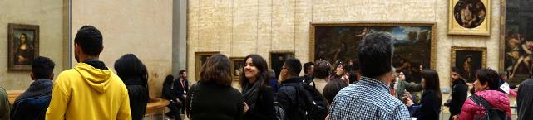
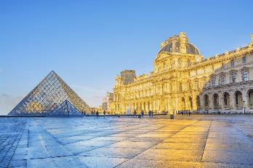
นำท่านเดินทางเพื่อ เข้าชมภายใน “พิพิธภัณฑ์ลูฟร์” (ไกด์ประจำพิพิธภัณฑ์ คอยบรรยายตามจุดต่างที่สำคัญๆของพิพิธภัณฑ์) เป็นพิพิธภัณฑ์ที่สำคัญและยิ่งใหญ่ที่สุดแห่งหนึ่งของโลกเป็นสถานที่ตั้งแสดงศิลปวัตถุนับชิ้นไม่ถ้วน ภายในจัดแสดงศิลปวัตถุชิ้นสำคัญ อาทิ ภาพวาด โมนาลิซ่า ของลี โอนาร์โด ดาวินชี, รูปปั้นวีนัส เดอมิโล, รูปแกะสลักทาส ของไมเคิล แองเจโล ฯลฯ
เที่ยง บริการอาหารกลางวัน ณ ภัตตาคาร
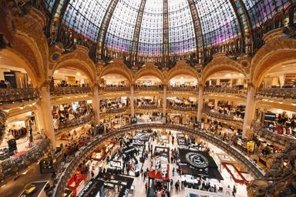
บ่าย ช้อปปิ้งสินค้าปลอดภาษีที่ Duty Free อิสระกับการ ช้อปปิ้งสินค้าตามรสนิยมแบรนด์ชื่อดังนานาชนิด อาทิ น้ำหอม เสื้อผ้ากระเป๋า เครื่องสำอาง จากนั้นสินค้าแบรนด์เนมชื่อดังที่อิสระกับการช้อปปิ้งที่ห้างสรรพสินค้า แกลลารี-ลาฟาแยตต์ Galeries Lafayette Paris Haussmann ห้างสรรพสินค้าหรูของฝรั่งเศส ซึ่งใหญ่ที่สุดในยุโรป ห้างสรรพสินค้าที่มีชื่อเสียงระดับโลก เป็นสัญลักษณ์ของความสง่างามแบบฝรั่งเศส ห้างสรรพสินค้าแห่งนี้มีสินค้าแบรนด์เนมมากกว่า 3,500 แบรนด์ ร้านอาหารมากมาย ระเบียงที่มองเห็นอนุสรณ์สถานต่างๆ ของปารีส แบ่งออกเป็น 3 ร้านค้า ได้แก่ Coupole, L’Homme และ Le Gourmet
อิสระอาหารค่ำตามอัธยาศัยเพื่อความสะดวกในการช้อปปิ้ง
........ พร้อมกัน ณ จุดนัดหมายเพื่อออกเดินทางสู่สนามบิน (กรุณาตรงต่อเวลานัดหมาย) เพื่อให้ท่านได้มีเวลาทำ TAX REFUND คืนภาษีก่อนการเช็คอิน
21.30 ออกเดินทางสู่สนามบินสุวรรณภูมิ โดยสายการบินไทยเที่ยวบินที่ TG933
วันอาทิตย์ที่ 03 ม.ค.70 (10) สนามบินสุวรรณภูมิ
15.00 เดินทางถึงท่าอากาศยานสุวรรณภูมิ / โดยสวัสดิภาพพร้อมความประทับใจ
****************************************************
***หมายเหตุ...โปรแกรมการเดินทางอาจเปลี่ยนแปลงได้ตามความเหมาะสม เนื่องจากสภาพ ลม ฟ้า อากาศ การจราจร การล่าช้าของสายการบิน และสถานการณ์ในต่างประเทศที่ทางคณะเดินทางในขณะนั้น เพื่อความเหมาะ และความปลอดภัยในการเดินทาง บริษัทฯ ได้มอบหมายให้ หัวหน้าทัวร์ผู้นำทัวร์ มีอำนาจตัดสินใจ ณ ขณะนั้นทั้งนี้การตัดสินใจ จะคำนึงถึงความเป็นไปได้ ความเหมาะสม และผลประโยชน์ของหมู่คณะเป็นสำคัญ

อัตราค่าบริการ รวมค่าวีซ่า & น้ำดื่มบริการบนรถโค้ช
กำหนดการเดินทาง | ผู้ใหญ่  พักห้องละ 2 ท่าน | เด็กอายุต่ำกว่า 12 ปี  พักกับผู้ใหญ่ 1 ท่าน | เด็กอายุต่ำกว่า 12 ปี  พักกับผู้ใหญ่ 2 ท่าน  (เสริมเตียง) | พักเดี่ยว  เพิ่มท่านละ
25 ธ.ค.69 – 03 ม.ค.70  (ฉลองปีใหม่ ณ กรุงปารีส) | 169,900 | 169,900 | 169,900 | 29,900
คณะออกเดินทางได้เมื่อมีจำนวนผู้เดินทางครบ 15 ท่านเท่านั้น
ต้องการเดินทางโดยชั้นธุรกิจ (Business Class) กรุณาสอบถามราคาเพิ่มเติม

อัตราค่าบริการนี้รวม
- ค่าตั๋วเครื่องบินชั้นประหยัด ไป-กลับ กรุงเทพฯ-ปารีส -กรุงเทพฯ
- ค่ารถปรับอากาศนำเที่ยวตามระบุไว้ในรายการ พร้อมคนขับรถที่ชำนาญเส้นทาง กฎหมายในยุโรปไม่อนุญาตให้คนขับรถเกิน 12 ช.ม./วัน
- โรงแรมที่พักตามระบุหรือเทียบเท่าในระดับเดียวกัน โรงแรมส่วนใหญ่ในยุโรปจะไม่มีเครื่องปรับอากาศ เนื่องจากอยู่ในแถบที่มีอุณหภูมิต่ำและราคาโรงแรมจะปรับขึ้น 3-4 เท่าตัว หากวันเข้าพักตรงกับงานเทศกาล เทรดแฟร์หรือการประชุมต่างๆ อันเป็นผลที่ทำให้ต้องมีการปรับเปลี่ยนย้ายเมือง โดยคำนึงถึงความเหมาะสมเป็นหลัก
- ค่าอาหารที่ระบุในรายการ ให้ท่านได้เลิศรสกับอาหารท้องถิ่นในแต่ละประเทศ
- ค่าบริการนำทัวร์โดยหัวหน้าทัวร์ผู้มีประสบการณ์นำเที่ยวให้ความรู้ และคอยดูแลอำนวยความสะดวกตลอดการเดินทาง
- ค่าธรรมเนียมในการยื่นวีซ่ายุโรปหรือกลุ่มเชงเก้นวีซ่า และค่าธรรมเนียมวีซ่า
- ค่าประกันอุบัติเหตุในการเดินทางวงเงินท่านละ 1,000,000 บาท (ตามเงื่อนไขกรมธรรม์) หากท่านอายุเกิน 75 ปี หรือไม่ได้เดินทางไปและกลับพร้อมกรุ๊ป ท่านต้องซื้อประกันเดี่ยวเพิ่ม
- น้ำดื่มบนรถวันละ 1 ขวด ต่อท่าน
อัตราค่าบริการนี้ไม่รวม
- ค่าภาษีมูลค่าเพิ่ม 7 % และค่าภาษีหัก ณ ที่จ่าย 3 %
- ค่าทิปหัวหน้าทัวร์ วันละ 100 บาท (ท่านละ 1,000 บาท)
- ค่าทิปพนักงานขับรถและบริกรร้านอาหาร วันละ 3 ยูโร รวม 8 วัน (24 ยูโร)
- ค่าใช้จ่ายส่วนตัว อาทิ ค่าโทรศัพท์ ค่าซักรีด ค่าเครื่องดื่มและอาหารนอกเหนือจากที่ระบุในรายการ
- ค่าผกผันของภาษีน้ำมันที่ทางสายการบินแจ้งเปลี่ยนแปลงกะทันหัน
- กรณีท่านที่ประสงค์พักแบบห้องสามเตียง (Triple Room) หากทางโรงแรมที่พักไม่สามารถจัดห้องพักแบบสามเตียงได้ อาจต้องเป็นเตียงเสริมแทน หรือ อาจต้องแยกเป็นห้องสองเตียง 1 ห้องและห้องเตียงเดียว 1 ห้อง ซึ่งมีค่าใช้จ่ายสำหรับค่าห้องเดียวทั้งนี้ทางลูกค้าต้องเป็นผู้จ่ายค่าห้องเดียวเอง(ทางบริษัทฯ ขอแนะนำให้พักสองห้อง)
เงื่อนไขการสำรองที่นั่ง และการชำระเงิน
- กรุณาจองล่วงหน้าพร้อมชำระงวดแรก 70,000 บาท เมื่อจอง พร้อมส่งสำเนาหน้าหนังสือเดินทาง Passport มายังบริษัท และค่าใช้จ่ายส่วนที่เหลือกรุณาชำระก่อนการเดินทางไม่น้อยกว่า 20 วัน มิฉะนั้นจะถือว่าท่านยกเลิกการเดินทาง
- เนื่องจากรายการทัวร์นี้เป็นแบบเหมาจ่ายเบ็ดเสร็จ หากท่านสละสิทธิ์การใช้บริการใดๆตามรายการ หรือถูกปฏิเสธการเข้า และออกประเทศไม่ว่าในกรณีใดก็ตาม บริษัทฯ ขอสงวนสิทธิ์ไม่คืนเงินในทุกกรณี
- บริษัทฯ ขอสงวนสิทธิ์ยกเลิกการเดินทางก่อนล่วงหน้า 30 วัน ซึ่งจะเกิดขึ้นได้ก็ต่อเมื่อไม่สามารถทำกรุ๊ปได้อย่างน้อย 15 ท่าน และหรือ ผู้ร่วมเดินทางในคณะไม่สามารถผ่านการพิจารณาวีซ่าได้ครบ 15 ท่าน ซึ่งในกรณีนี้ ทางบริษัทฯ ยินดีคืนเงินให้ทั้งหมดหักค่าธรรมเนียมวีซ่า หรือจัดหาคณะทัวร์อื่นให้ ถ้าท่านต้องการ
- บริษัทฯ ขอสงวนสิทธิ์ที่จะเปลี่ยนแปลงรายละเอียดบางประการในทัวร์นี้ เมื่อเกิดเหตุจำเป็น สุดวิสัย จนไม่อาจแก้ไขได้ และจะไม่รับผิดชอบใดๆ ในกรณีที่สูญหาย สูญเสียหรือได้รับบาดเจ็บ ที่นอกเหนือความ รับผิดชอบของหัวหน้าทัวร์และเหตุสุดวิสัยบางประการเช่น การนัดหยุดงาน ภัยธรรมชาติ การจลาจล ต่างๆ
- เมื่อท่านได้ชำระเงินมัดจำหรือทั้งหมด ไม่ว่าจะเป็นการชำระผ่านตัวแทนของบริษัทฯ หรือชำระโดยตรงกับทางบริษัทฯ ทางบริษัทฯ จะขอถือว่าท่านรับทราบและยอมรับในเงื่อนไขต่างๆของบริษัทฯ ที่ได้ระบุไว้โดยทั้งหมด

หมายเหตุ
- บริษัทฯ จะทำการยื่นวีซ่าของท่านก็ต่อเมื่อในคณะมีผู้สำรองที่นั่งครบ 15 ท่าน และได้รับคิวการตอบรับจากทางสถานทูต เนื่องจากบริษัทฯ จะต้องใช้เอกสารต่างๆที่เป็นกรุ๊ปในการยื่นวีซ่า อาทิ ตั๋วเครี่องบิน ห้องพักที่ยืนยันการจองมาจากทางโรงแรม ประกันการเดินทาง ฯลฯ ทางท่านจะต้องรอให้คณะครบ 15 ท่าน จึงจะสามารถยื่นวีซ่าให้กับทางท่านได้อย่างถูกต้อง
- หากในช่วงที่ท่านเดินทางคิววีซ่ากรุ๊ปในการยื่นวีซ่าเต็ม ทางบริษัทต้องขอสงวนสิทธิ์ในการยื่นวีซ่าเดี่ยว ซึ่งทางท่านจะต้องเดินทางมายื่นวีซ่าด้วยตัวเอง ตามวัน และเวลานัดหมายจากทางสถานทูต โดยมีเจ้าหน้าที่ของบริษัทคอยดูแล และอำนวยความสะดวก
- เอกสารต่างๆที่ใช้ในการยื่นวีซ่าท่องเที่ยวทวีปยุโรป ทางสถานทูตเป็นผู้กำหนดออกมา มิใช่บริษัททัวร์เป็นผู้กำหนด ท่านที่มีความประสงค์จะยื่นวีซ่าท่องเที่ยวทวีปยุโรป กรุณาจัดเตรียมเอกสารให้ถูกต้อง และครบถ้วนตามที่สถานทูตต้องการ เพราะจะมีผลต่อการพิจารณาวีซ่าของท่าน บริษัททัวร์เป็นแต่เพียงตัวกลาง และอำนวยความสะดวกในการยื่นวีซ่าเท่านั้น มิได้เป็นผู้พิจารณาว่าวีซ่าให้กับทางท่าน
- กรณีวีซ่าที่ท่านยื่นไม่ผ่านการพิจารณา และคณะสามารถออกเดินทางได้ ท่านจะต้องเสียค่าใช้จ่ายจริงที่เกิดขึ้นดังต่อไปนี้
- ค่าธรรมเนียมการยื่นวีซ่าและค่าดำเนินการ ทางสถานทูตจะไม่คืนค่าธรรมเนียมใดๆทั้งสิ้นแม้ว่าจะผ่านหรือไม่ผ่านการพิจารณา
- ค่ามัดจำตั๋วเครื่องบิน หรือตั๋วเครื่องบินที่ออกมาจริง ณ วันยื่นวีซ่า ซึ่งตั๋วเป็นเอกสารที่สำคัญในการยื่นวีซ่า หากท่านไม่ผ่านการพิจารณา ตั๋วเครื่องบินถ้าออกตั๋วมาแล้วจะต้องทำการ REFUND โดยจะมีค่าธรรมเนียมที่ท่านต้องถูกหักบางส่วน และส่วนที่เหลือจะคืนให้ท่านภายใน 45-60 วัน (ตามกฎของแต่ละสายการบิน) ถ้ายังไม่ออกตั๋วท่านจะเสียแต่ค่ามัดจำตั๋วตามจริงเท่านั้น
- ค่าห้องพักในทวีปยุโรป ถ้าคณะออกเดินทางได้ และท่านไม่ผ่านการพิจารณาวีซ่า ตามกฎท่านจะต้องโดนค่าห้องพักของการเดินทางหากท่านไม่ปรากฏตัวตามวันที่เข้าพัก ทางโรงแรมจะต้องยึดค่าห้อง 100% ในทันที ทางบริษัทจะแจ้งให้ท่านทราบ และมีเอกสารชี้แจงให้ท่านเข้าใจ
- หากท่านผ่านการพิจารณาวีซ่า แล้วยกเลิกการเดินทางทางบริษัทขอสงวนสิทธิ์ในการยึดค่าใช้จ่ายทั้งหมด 100%
- ทางบริษัทเริ่มต้น และจบ การบริการ ที่สนามบินสุวรรณภูมิ กรณีท่านเดินทางมาจากต่างจังหวัด หรือต่างประเทศ และจะสำรองตั๋วเครื่องบิน หรือพาหนะอย่างหนึ่งอย่างใดที่ใช้ในการเดินทางมาสนามบิน ทางบริษัทจะไม่รับผิดชอบค่าใช้จ่ายในส่วนนี้ เพราะเป็นค่าใช้จ่ายที่นอกเหนือจากโปรแกรมการเดินทางของบริษัท ฉะนั้นท่านควรจะให้กรุ๊ป FINAL 100% ก่อนที่จะสำรองยานพาหนะ
- กรณีท่านที่ประสงค์พักแบบห้องสามเตียง (Triple Room) หากทางโรงแรมที่พักไม่สามารถจัดห้องพักแบบสามเตียงได้ อาจต้องเป็นเตียงเสริมแทน หรือ อาจต้องแยกเป็นห้องสองเตียง 1 ห้องและห้องเตียงเดียว 1 ห้อง ซึ่งมีค่าใช้จ่ายสำหรับค่าห้องเดียวทั้งนี้ทางลูกค้าต้องเป็นผู้จ่ายค่าห้องเดียวเอง (ทางบริษัทฯ ขอแนะนำให้พักสองห้อง)
- รูปภาพใช้เพื่อการโฆษณาเท่านั้น
เงื่อนไขการยกเลิกการเดินทาง
- ยกเลิกการเดินทางก่อน 30 วันขึ้นไป คืนเงินค่าทัวร์เต็มจำนวน (ทางบริษัทขอเก็บค่าใช้จ่ายที่เกิดขึ้นจริงเพื่อการเตรียมการจัดนำเที่ยว เช่น ค่าตั๋วเครื่องบิน ค่าวีซ่า หรือค่าโรงแรม และอื่นๆที่จ่ายไปแล้วและเรียกคืนไม่ได้)
- ยกเลิกการเดินทาง 15 - 29 วัน ก่อนวันเดินทาง คืนเงินมัดจำ 50% (ทางบริษัทขอเก็บค่าใช้จ่ายที่เกิดขึ้นจริงเพื่อการเตรียมการจัดนำเที่ยว เช่น ค่าตั๋วเครื่องบิน ค่าวีซ่า หรือค่าโรงแรม และอื่นๆที่จ่ายไปแล้วและเรียกคืนไม่ได้)
- ยกเลิกการเดินทางน้อยกว่า 15 วัน ทางบริษัทขอสงวนสิทธิ์ เก็บค่าใช้จ่ายทั้งหมดตามราคาทัวร์ ที่ระบุไว้ในโปรแกรมทัวร์
- กรณีถูกปฏิเสธในการ เข้า-ออกประเทศ (เช่น ถูกเจ้าหน้าที่ตรวจคนเข้าเมือง หรือ ตม. ปฏิเสธการเดินทาง)ขอสงวนสิทธิ์ ไม่คืนเงินค่าใช้จ่ายทั้งหมด (ทางบริษัทขอเก็บค่าใช้จ่ายที่เกิดขึ้นจริงเพื่อการเตรียมการจัดนำเที่ยว เช่น ค่าตั๋วเครื่องบิน ค่าวีซ่า หรือค่าโรงแรม และอื่นๆที่จ่ายไปแล้วและเรียกคืนไม่ได้)
- กรณี เจ็บป่วย จนไม่สามารถเดินทางได้ ผู้เดินทางต้องมีหลักฐานใบรับรองแพทย์ ที่ระบุชัดเจนว่าอาการเจ็บป่วยนั้นรุนแรงจนแพทย์วินิจฉัยว่าไม่สามารถเดินทางได้จริง (ทางบริษัทขอเก็บค่าใช้จ่ายที่เกิดขึ้นจริงเพื่อการเตรียมการจัดนำเที่ยว เช่น ค่าตั๋วเครื่องบิน ค่าวีซ่า หรือค่าโรงแรม และอื่นๆที่จ่ายไปแล้วและเรียกคืนไม่ได้)
- กรณี ถูกปฏิเสธวีซ่าจากสถานทูต(วีซ่าไม่ผ่าน) ไม่สามารถเดินทางได้ (ทางบริษัทขอเก็บค่าใช้จ่ายที่เกิดขึ้นจริงเพื่อการเตรียมการจัดนำเที่ยว เช่น ค่าตั๋วเครื่องบิน ค่าวีซ่า หรือค่าโรงแรม และอื่นๆที่จ่ายไปแล้วและเรียกคืนไม่ได้)

เอกสารที่ใช้ประกอบในการยื่นวีซ่า
(ต้องมาโชว์ตัวที่สถานทูตพร้อมสแกนนิ้วมือทุกท่าน)
- หนังสือเดินทาง (ตัวจริง) ที่เหลืออายุใช้งานไม่ต่ำกว่า 6 เดือน และมีหน้าหนังสือเดินทางว่างอย่างน้อย 3 หน้า
- รูปถ่ายสี ฉากหลังเป็นสีขาวเท่านั้น ขนาด 1.5 x 2 นิ้ว จำนวน 3 รูป (ต้องถ่ายไว้ไม่เกิน 6 เดือน) หน้าตรง ไม่สวมแว่นตา ไม่ยิ้มเห็นฟัน ไม่สวมใส่เครื่องประดับทุกชนิด ขึ้นอยู่กับประเทศที่จะเดินทาง
- หลักฐานแสดงสถานะการทำงาน 1 ชุด
*** กรณีค้าขาย : หลักฐานทางการค้า เช่น สำเนาใบรับรองจากกระทรวงพาณิชย์หรือใบทะเบียนการค้าที่มีชื่อผู้เดินทาง หรือหนังสือรับรองบริษัท DBD อายุย้อนหลังไม่เกิน 3 เดือน (นับจากวันที่จะยื่นวีซ่า)
*** กรณีพนักงานและผู้ถือหุ้น : หนังสือรับรองการทำงาน (ตัวจริง)เป็นภาษาอังกฤษ ระบุตำแหน่ง เงินเดือน และวันเริ่มงาน พร้อมสลิปเงินเดือน ย้อนหลัง 3 เดือน อายุย้อนหลังไม่เกิน 1 เดือน (นับจากวันที่จะยื่นวีซ่า)
*** กรณีข้าราชการ: หนังสือรับรองจากต้นสังกัด (ตัวจริง) เป็นภาษาอังกฤษ ระบุตำแหน่ง เงินเดือน และวันเริ่มงานพร้อมสลิปเงินเดือนย้อนหลัง 3 เดือน อายุย้อนหลังไม่เกิน 1 เดือน (นับจากวันที่จะยื่นวีซ่า)
*** กรณีนักเรียนและนักศึกษา: หนังสือรับรองการเป็นนักเรียนหรือนักศึกษา (ตัวจริง) เป็นภาษาอังกฤษจากสถาบันที่ศึกษาอยู่ อายุย้อนหลังไม่เกิน 1 เดือน (นับจากวันที่จะยื่นวีซ่า)
- หนังสือแสดงการเคลื่อนไหวทางบัญชี (Bank Statement) (ตัวจริง) ของบัญชีออมทรัพย์ ย้อนหลัง 6 เดือน โดยต้องมีเลขที่บัญชีระบุอยู่ทุกหน้า (สถานทูตพิจารณาบัญชีออมทรัพย์เป็นอันดับแรก) แต่ในกรณีที่ยอดเงินในบัญชีออมทรัพย์ไม่ถึง 6 หลัก สามารถแนบ Statement สมุดบัญชีฝากประจำเพิ่มเติมในการยื่นได้) ( สถานทูตไม่รับบัญชีกระแสรายวัน )
- หนังสือรับรองจากธนาคาร (สถานทูตพิจารณาบัญชีออมทรัพย์เป็นอันดับแรก) ในการออกจดหมายรับรองกรุณาระบุคำว่า TO WHOM IT MAY CONCERN แทนการใช้ชื่อแต่ละสถานทูต (เนื่องจากประเทศในยุโรปเข้าร่วมกลุ่มยูโรโซน) กรุณาสะกดชื่อให้ตรงกับหน้าพาสปอร์ต และหมายเลขบัญชีเล่มเดียวกับ Statement ที่ท่านจะใช้ยื่นวีซ่า (ใช้เวลาดำเนินการขอประมาณ 3-5 วันทำการ) โดยต้องทำแยกกัน ระบุตามชื่อผู้เดินทาง 1 ท่าน / 1 ฉบับ (ตัวจริง / ไม่สามารถถ่ายเอกสารได้ )
***ในกรณีเป็น บิดา/มารดา/บุตร, สามี/ภรรยา และญาติ (สามารถรับรองค่าใช้จ่ายให้กันได้) ***
- กรณีเด็กอายุต่ำกว่า 20 ปีบริบูรณ์ หากเด็กไม่ได้เดินทางกับบิดา/มารดาคนใดคนหนึ่ง หรือบิดามารดาไม่ได้เดินทางทั้งสองคน ต้องมีจดหมายยินยอมให้เดินทางไปต่าง ประเทศจากบิดา & มารดา ซึ่งจดหมายต้องออกโดยที่ว่าการอำเภอ โดยระบุประเทศและวันเดินทาง (ตัวจริง)
- สำเนาบัตรประชาชน / สำเนาทะเบียนบ้าน อย่างละ 1 ชุด / สำเนาสูติบัตร 1 ชุด (กรณีอายุต่ำกว่า 20 ปี)
- สำเนาทะเบียนสมรส / สำเนาทะเบียนหย่า / สำเนาใบมรณะบัตร (กรณีหม้าย) / สำเนาใบเปลี่ยนชื่อ-สกุล อย่างละ 1 ชุด (ถ้ามี)
*** กรณีที่สถานทูตมีการเรียกสัมภาษณ์ กรุณาเตรียมเอกสารตัวจริงทั้งหมด ไปในวันนัดสัมภาษณ์ด้วย ***
***สถานทูตอาจมีการขอเอกสารอย่างอื่นเพิ่มเติม ตามดุลพินิจของสถานทูต อย่างกะทันหัน จึงขอความกรุณาเตรียมเอกสารเพิ่มเติมให้ครบถ้วน ตามที่สถานทูตขอ เพื่อความสะดวกในการพิจารณาอนุมัติ ออกวีซ่าสำหรับสถานทูต ***
- การบิดเบือนข้อเท็จจริงประการใดก็ตามอาจจะถูกระงับมิให้เดินทางเข้าประเทศในกลุ่มเชงเก้นเป็นการถาวร และถึงแม้ว่าท่านจะถูกปฏิเสธวีซ่าสถานทูตไม่คืนค่าธรรมเนียมที่ได้ชำระไปแล้วและหากต้องการขอยื่นคำร้องใหม่ก็ต้องชำระค่าธรรมเนียมใหม่ทุกครั้ง
- หากสถานทูตมีการสุ่มเรียกสัมภาษณ์บางท่าน ทางบริษัทฯขอความร่วมมือในการเชิญท่านไปสัมภาษณ์ตามนัดหมายและโปรดแต่งกายสุภาพ ทั้งนี้ทางบริษัทฯ จะส่งเจ้าหน้าที่ไปอำนวยความสะดวก และประสานงานตลอดเวลาและหากสถานทูตขอเอกสารเพิ่มเติมทางบริษัทใคร่ขอรบกวนท่านจัดส่งเอกสารดังกล่าวเช่นกัน
- กรณีที่ท่านยกเลิกการเดินทางภายหลังจากได้วีซ่าแล้ว ทางบริษัทฯขอสงวนสิทธิ์ในการแจ้งสถานทูตยกเลิกวีซ่า
ของท่าน เนื่องจากการขอวีซ่าในแต่ละประเทศจะถูกบันทึกไว้เป็นสถิติในนามของบริษัทฯ
- ทางสถานทูตจะรับพิจารณาเฉพาะท่านที่มีเอกสารพร้อมและมีความประสงค์ที่จะเดินทางไปท่องเที่ยวยังประเทศตามที่ระบุเท่านั้น การปฏิเสธวีซ่าอันเนื่องมาจากหลักฐานในการขอยื่นวีซ่าปลอมหรือผิดวัตถุประสงค์ในการยื่นขอวีซ่าท่องเที่ยว ทางบริษัทฯ ขอสงวนสิทธิ์ในการคืนเงิน โดยจะหักค่าใช้จ่ายที่เกิดขึ้นจริงและจะคืนให้ท่านหลังจากทัวร์ออกเดินทางภายใน 30 วัน โปรแกรมการเดินทางอาจเปลี่ยนแปลงได้ตามความเหมาะสม ทั้งนี้จะคำนึงถึงประโยชน์และความปลอดภัยของผู้เดินทางเป็นหลัก
*** หมายเหตุ ในกรณีที่ทางสถานทูต ต้องการเอกสารเพิ่มเติม อาทิ หนังสือรับรอง เป็นเอกสารที่ออกโดย กรมพัฒนาธุรกิจการค้า (DBD) เพื่อรับรองตัวตนของบริษัท, หรือทางสถานทูตต้องการให้แปลเอกสารเป็นภาษาอังกฤษ ที่ต้องรับรองโดยกรมการกงสุล (เอกสารการเปลี่ยนชื่อ, หนังสือรับรองบุตร) (ทางผู้ยื่นวีซ่า(ลูกค้า) จะต้องเป็นผู้ออกค่าใช้จ่ายในการคัดสำเนาและค่าแปลเอกสารเอง)

